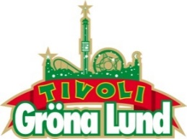

Pressmeddelande 2016-09-12

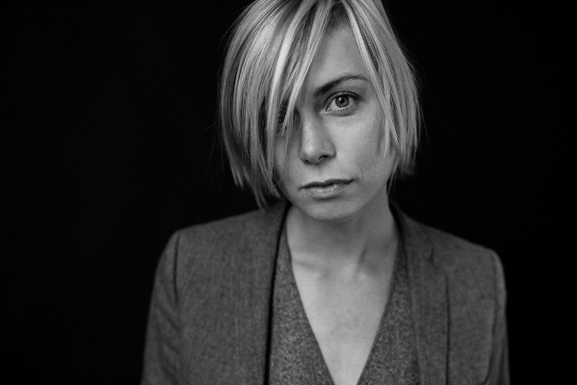
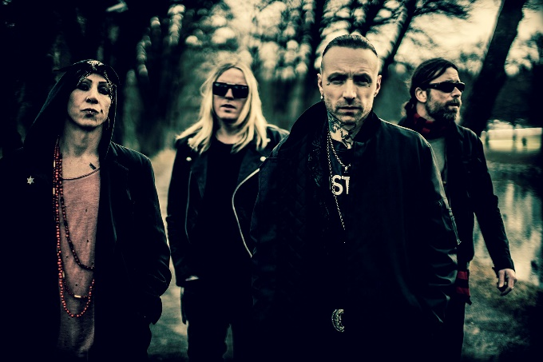
VECKANS KONSERTER PÅ GRÖNAN V. 37-38
I konsertvecka 37 har det äntligen blivit dags att välkomna tillbaka Anna Ternheim och veckan avslutas sedan på ett betydligt mer högljutt och rockande sätt, då Backyard Babies kliver ut på Stora Scen. Konsertvecka 38 får vi återse multitalangen och popfavoriten Daniel Adams-Ray när han för tredje gången kliver ut på Stora Scen. Veckan avslutas med en elektronisk fest signerad den svenska DJ- och producentduon i Dada Life.
Anna Ternheim uppträder torsdagen den 15 september kl. 20.00 på Stora Scen.
Backyard Babies uppträder fredagen den 16 september kl. 20.00 på Stora Scen.
Daniel Adams-Ray uppträder torsdagen den 22 september kl. 20.00 på Stora Scen.
Dada Life uppträder fredagen den 23 september kl. 20.00 på Stora Scen.
För mer information eller ackreditering, kontakta Annika Troselius, Informationsansvarig på telefon 0708-580050 eller e-mail annika.troselius@gronalund.com. För pressbilder besök Gröna Lunds bildbank www.bilder.gronalund.com

KONSERTSOMMAREN 2016
Med Gröna Lunds entrékort Gröna Kortet har man fri entré hela säsongen, inklusive alla konserter. Gröna Kortet kostar 240 kr och går att köpa i Gröna Lunds webbshop. Följande konserter återstår på Gröna Lund:
Anna Ternheim – 15 september kl. 20.00 på Stora Scen
Backyard Babies – 16 september kl. 20.00 på Stora Scen
Daniel Adams-Ray – 22 september kl. 20.00 på Stora Scen
Dada Life – 23 september kl. 20.00 på Stora Scen
Refused – 29 september kl. 20.00 på Stora Scen
Madness – 30 september kl. 20.00 på Stora Scen

